6 Unity粒子系统

Shuriken粒子系统采用模块化管理,**个性化的粒子模块**配合**粒子曲线编辑器**,可以创造出各种缤纷复杂的粒子效果.粒子系统是添加到游戏对象上的组件.粒子系统可以创建烟雾，水汽，火焰等各种特效

6.1 unity粒子系统的创建

粒子系统是组件，需要添加到游戏对象中，粒子系统的创建方法有两种

菜单栏GameObject->Particle System或Hierarchy视图Create->Effects->Particle system，此时游戏对象是空物体。

或Hierarchy视图创建一个游戏对象,然后选择创建的GameObject在Inspector添加组件粒子系统

6.2 unity粒子系统的属性调节

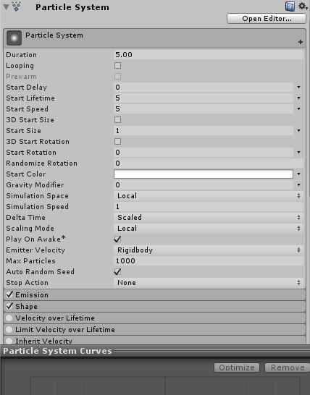

在Inspector视图中，unity对粒子系统的属性以模块化的方式组织,点击+号可以添加属性模块



一般粒子的属性要随时间变化，所以大部分属性模块提供曲线的调节方式，可以在属性的最右侧，点击，选择curve选项，也可以选择属性值在两个值或者两条曲线之间随机变化

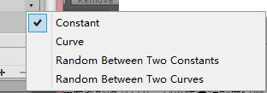

选择curve选项后，会打开曲线调节窗口

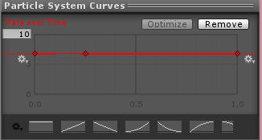

或点击组件Particle System右侧的Open Editor按钮打开如下窗口

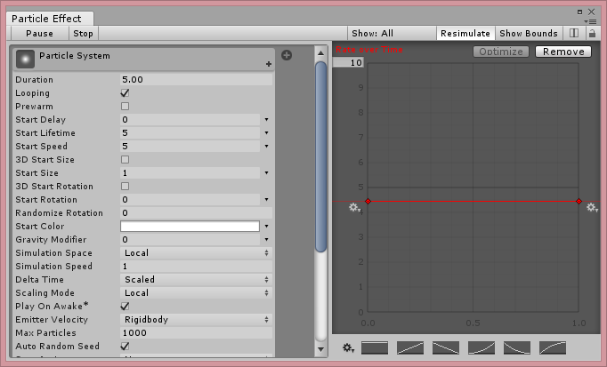

此时可以点击添加多个粒子系统，他们属于父子关系，可用此功能创建火焰与烟雾的系统

对于某些颜色属性，可以用颜色梯度窗口调节



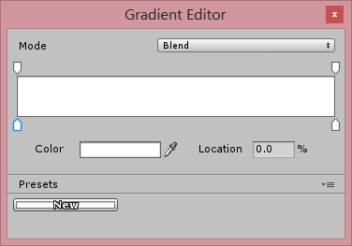

底部控制颜色，上部控制alpha值。横轴为时间

在Scene视图中还有一个控制面板，方便在Scene视图中预览粒子系统时进行播放控制

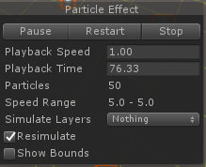

6.2 unity粒子系统的属性含义

通用的粒子属性：每个粒子熟悉都有的属性



